**CПОРТИВНОЕ РАЗВЛЕЧЕНИЕ КО ДНЮ КОСМОНАВТИКИ.**

**Цель:** сохранение и укрепление физического здоровья детей, совершенствовать двигательные умения и навыки, освоенные на занятиях физической культурой и их комплексное совершенствование в игровой обстановке, создать радостную, бодрую атмосферу; поощрять речевую активность детей, развивать активность детей в двигательной деятельности; создать праздничное настроение у детей.

**Оборудование:** 4 лунотопа (круглые мягкие модули), 8 цилиндров (кегли), метеорит (мяч), 4 обруча.

**ХОД: Ведущая.** Ребята, сегодня у нас в группе праздник необычный. В этот день 12 апреля 1961 года отправился в космос первый космонавт Юрий Гагарин. Ребята, вы хотите совершить полет на планету? Сегодня мы с вами станем космонавтами. Для этого нужно провести разминку.

**Ребёнок 1:** Рано, рано я проснусь

На зарядку становлюсь-

Приседаю и скачу.

Космонавтом стать хочу.

**Ребёнок 2**: Космонавтом чтобы стать

Надо многое узнать.

Быть проворным и умелым

Очень ловким, очень смелым.

**Ведущая:** Все готово для полета – руки вперед, вверх.

Ждут ракеты всех ребят – руки вместе над головой.

Мало времени для взлета – шагаем на месте.

Космонавты встали в ряд – прыжок, руки вверх, хлопок.

Наклонились вправо, влево – наклоны.

Отдадим земле поклон – наклоны вперед.

Вот ракета полетела – прыжки на двух ногах.

Опустел наш космодром – присели.

мальчик: Космонавтами мы будем.

Нами пусть гордятся люди.

На ракетах серебристых

Полетим мы в небе чистом!

**Ведущая:** Значит, к старту все готовы? Дети. Да!

**Ведущая.** Приготовились отправится в полет на ракете. **Занимаем места. Полетели.**

**П/и «Невесомость»**

**Ведущая.** Ну вот, ребята, мы оказались с вами на планете. Посмотрите как здесь красиво, сколько звезд вокруг. Эта Луна, спутник нашей Земли. Она каменистая, без «лунотопов» не обойтись, поэтому предлагаю вам пройтись в «лунотопах».

На лунной поверхности много препятствий: кратеры, горы, впадины. Посмотрим, как команды преодолеют все препятствия.

**Эстафета «Лунная дорожка».**

На полу лежат круглые мягкие модули, дети могут идти, только наступая на них. Пройдя по лунным кратерам, каждый ребенок возвращается к своей команде.

**Вед:** Вот ребята мы и погуляли по Луне. Отправляемся дальше?

**Эстафета «Передай метеорит».**

Дети стоят в одной колонне и передают из рук в руки мяч (метеорит), не уронив его.

**Эстафета «Дорожка между лунных столбов».**

Бег змейкой между кеглями с возвращением в команду.

**Игра «Космические загадки».**

Почти что со скоростью света  
Осколок летит от планеты.

К земле направляясь, летит   
Космический …(метеорит).

В космосе сквозь толщу лет

Ледяной летит объект.

Хвост его - полоска света,

А зовут объект… (комета).

В небе виден желтый круг

И лучи, как нити.

Вертится Земля вокруг,

Словно на магните.

Хоть пока я и не стар,

Но уже ученый —

Знаю, то — не круг, а шар,

Сильно раскаленный. (Солнце)

**Эстафета «Лунный тоннель».**

Бег, пролезая в два обруча, возвращение в команду.

**Вед:** Молодцы! Летим дальше.

Есть одна планета-сад,

В этом космосе холодном.

Только здесь леса шумят,

Птиц скликая перелётных.

Лишь на ней одной цветут,

Ландыши в траве зеленой.

И стрекозы только тут,

В речку смотрят удивлённо...

Береги свою планету -

Ведь другой, похожей, нету!

**Вед:** догадались, что это за планета! Конечно наша земля! Самая красивая планета, на которой есть жизнь.

**Вед:** Возвращаемся домой на наших ракетах

Мы из полёта возвратились   
И на Землю приземлились   
Идёт веселый наш отряд   
И каждый встрече с нами рад!

Во и подошло к концу наше путешествие.

Вед: да космос очень красивый, но дома на Земле лучше! Берегите нашу планету.

**Фотоотчёт спортивного развлечения ко дню космонавтики.**

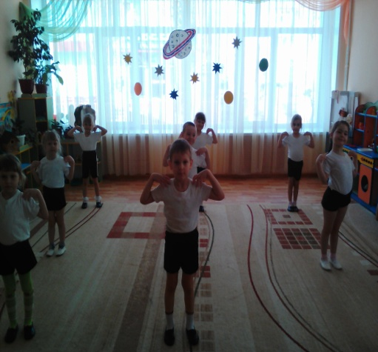 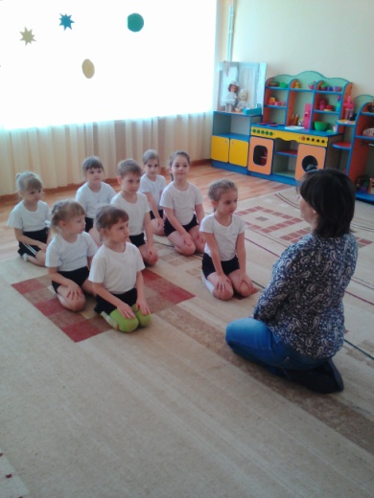 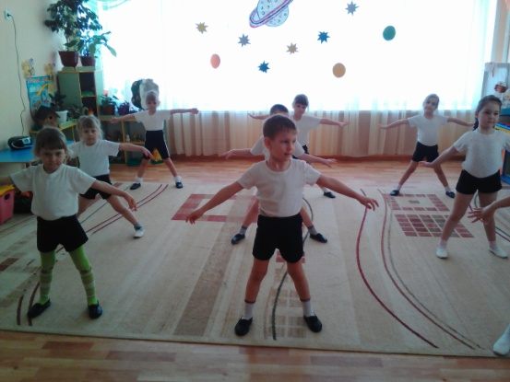 **Космическая разминка. Полёт в ракете. Выход в открытый космос.**

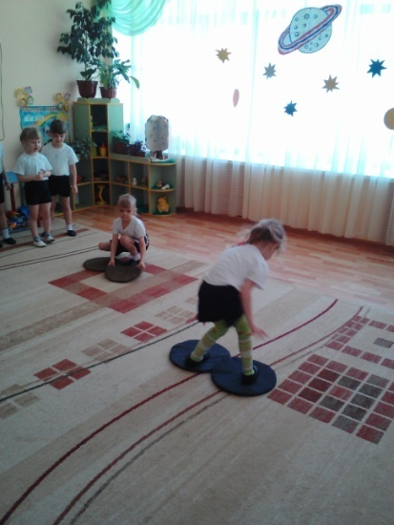 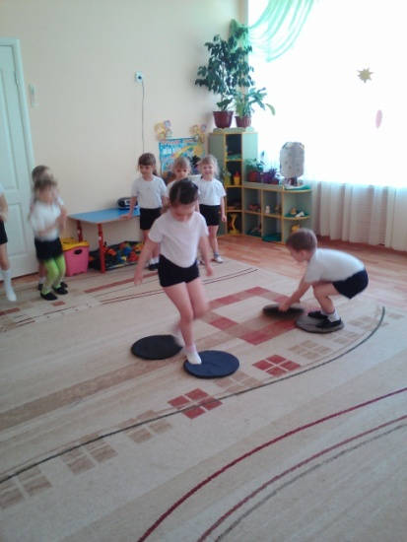 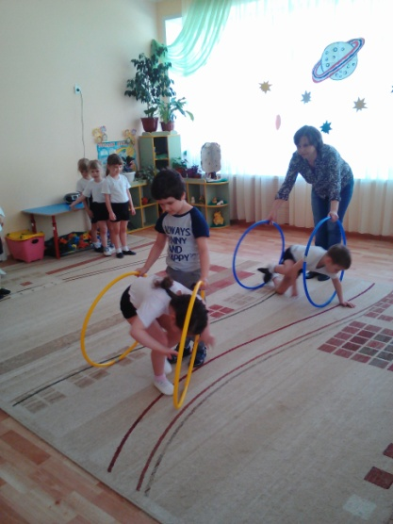

**Эстафета "Лунная дорожка". Эстафета "Лунный тоннель".**

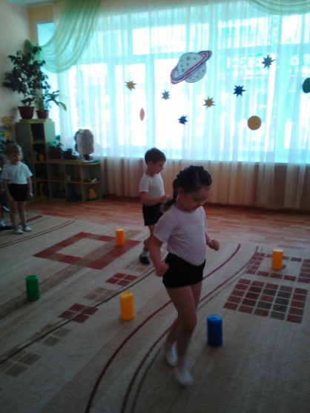 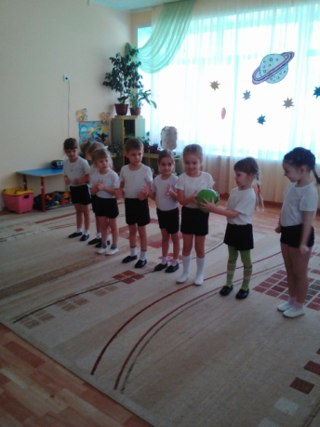 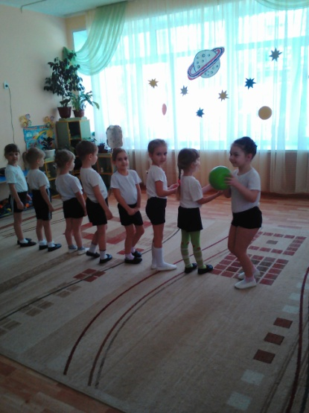

**Эстафета "Лунная дорожка". Игра "Передай метеорит"**